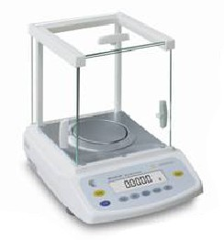
BSA224S电子天平
产品特点：
- 前置式水平仪
- 防静电涂层玻璃防风罩能有效地屏蔽外界静电荷的干扰
- 五面玻璃防风罩，视野清晰
- 超级双杠杆单体传感器
- 40MHz高速微处理器MC1，测量结果更快
- 最新SMT技术，线路集成度更高
- 内置RS232接口，符合GLP标准
- 下部吊钩，满足大体积称量
- 自动校准系统
- 密度直读
- 左右除皮键，满足不同使用习惯
- -CW型号标配内置校准砝码，全自动校准
- 四级防震
- 计算因子
- 超载保护
- 具有全自动故障诊断
- 具有动态温度补偿
- 应用程序：计数、动物称重、百分比称重、净重求和、单位转换、合计、计算（乘、除）
型号  参数 | 可读性（mg） | 称重范围(g) | 称盘尺寸(mm) | 重复性（≤±mg） | 线性(≤±mg) | 校准方式
BSA224S | 0.1 | 220 | ф90 | 0.1 | 0.2 | 外校

型号：BSA224S
可读性（mg）：0.1；
称重范围(g)：220；
称盘尺寸(mm)：ф90；
重复性（≤±mg）：0.1；
线性(≤±mg)：0.2
校准方式 外校

